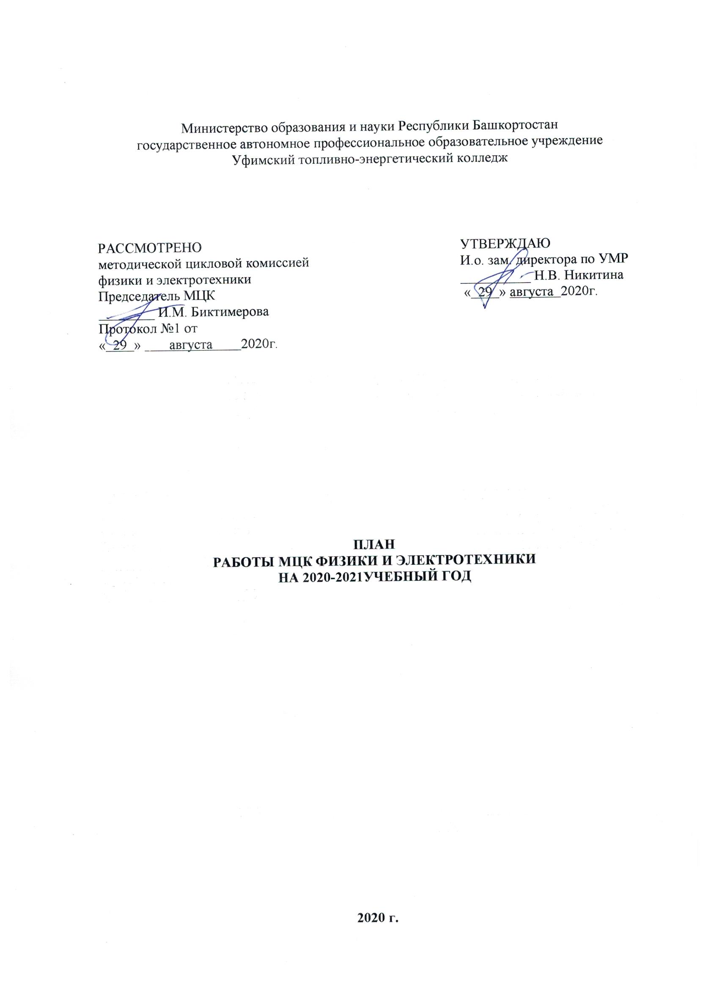
КАЧЕСТВЕННЫЙ СОСТАВ ПРЕПОДАВАТЕЛЕЙ МЦК
№  п/п | Ф.И.О. | Образование | Что и когда закончил | Пед стаж | Общий стаж | По диплому |  | Дата рождения | Категория | Дата последней аттестации
 |  |  |  |  |  | специальность | квалификация | Дата рождения | Категория | Дата последней аттестации
 | Ахметзянова Гульнара Кагармановна | высшее | БГУ,1999 | 19 | 19 | Физика | Физик. Преподаватель | 03.11.  1976 | первая | 2017
 | Биктимерова Ирина Мухаматгалиевна | высшее | БГУ, 1986 | 32 | 32 | Физика | Физик. Преподаватель | 17.01.  1964 | высшая | 21.04.2017
 | Ибрагимов Салават Сафарович | высшее | Душанбинский Госпединститут им. Т.Шевченко, 1965 | 49 | 50 | Физика | Учитель средней школы | 17.06.  1947 | высшая | 26.02.2018
 | Кузнецов Сергей Федорович | высшее | УГНТУ, 1982 | 11 | 41 | Проектирование и эксплуатация газонефтепроводов, газохранилищ и нефтебаз | Инженер- механик | 31.05.  1959 | - | -
 | Рамазанова Альфия Зиннуровна | высшее | Бирский Госпединститут, 1983 | 36 | 36 | Физика и математика | Учитель физики и математики | 03.01.  1961 | высшая | 20.12.2016
 | Хакимова Айгуль Шамилевна | высшее | БГПУ,2004 | 6,5 | 16 | Физика и информатика | Учитель физики и информатики | 01.01.1982 | первая | 2018
 | Хатмуллина Луиза Касимовна | высшее | БГУ, 1990 | 25 | 29 | Физика | Физик. Преподаватель | 22.05.1968 | высшая | 21.04.2017

ПОВЫШЕНИЕ КВАЛИФИКАЦИИ

№ | Ф.И.О. | Должность/дисциплина ПМ | Название курса ПК | Год окончания курсов, место, количество часов | Дата, место прохождения стажировки | Планирование курсов по повышению квалификации
 |  |  |  |  |  | 2019 | 2020 |  | 2021
1. | Ахметзянова Гульнара Кагармановна | Физика, астрономия | Организация учебной деятельности обучающихся по освоению образовательных программ СПО в соответствии с требованиями профессионального стандарта педагога профессионального образования | ГАУ ДПО ИРО РБ, 2017, 56 ч. | - | Проектная деятельность, по дисциплине Астрономия
2. | Биктимерова Ирина Мухаматгалиевна | Физика, астрономия | Организация проектной деятельности обучающихся по освоению образовательных программ СПО | ГАУ ДПО ИРО РБ, 2019, 48 ч. | - |  | Проектная деятельность, по дисциплине Астрономия
3 | Ибрагимов Салават Сафарович | Электротехника и электроника | Развитие профессиональной компетентности педагога профессиональной образовательной организации в условиях реализации ФГОС | ГБОУ РУНМЦ, 2015г., 72 часа | ООО «СНЭМА-СЕРВИС», 2017 г. | Электротехника и электроника
3. | Кузнецов Сергей Федорович | Электротехника и электроника, техническая механика | Симуляционные и продуктивные технологии обучения в СПО | ГАУ ДПО ИРО РБ, 2017 г., 56 ч. | 1. Психолого-педагогические основы организации учебного процесса в учреждениях СПО в соответствии с требованиями ФГОС СПО, целевая краткосрочная стажировка, Стерлитамакский многопрофильный профессиональный колледж, 24 часа  2. Уфимская ТЭЦ-2 ООО «БГК» 15-24 августа 2017 г.
4. | Рамазанова Альфия Зиннуровна | Электротехника и электроника | Развитие профессиональной компетентности педагога профессиональной образовательной организации в условиях реализации ФГОС | ГБОУ РУНМЦ, 2015г., 72 ч. | ООО «СНЭМА-СЕРВИС», 2017 г. | Проектная деятельность
5. | Хакимова Айгуль Шамилевна | Физика, астрономия | Совершенствование ИКТ компетентности преподавателя в соответствии с требованиями профессионального стандарта педагога профессионального образования | ГАУ ДПО ИРО РБ, 2016 г., 62 ч. | - | Проектная деятельность, по дисциплине Астрономия
6. | Хатмуллина Луиза Касимовна | Физика, астрономия | Психолого-педагогические основы организации учебного процесса в учреждениях СПО в соответствии с требованиями ФГОС СПО | Стерлитамакский многопрофильный профессиональный колледж, 09.01.18-26.01.18, 72 ч. | Психолого-педагогические основы организации учебного процесса в учреждениях СПО в соответствии с требованиями ФГОС СПО, целевая краткосрочная стажировка, Стерлитамакский многопрофильный профессиональный колледж, 24 часа |  | Проектная деятельность, по дисциплине Астрономия

ОБЩИЕ ЦЕЛИ И ЗАДАЧИ
МЕТОДИЧЕСКОЙ – ЦИКЛОВОЙ КОМИССИИ

1. Совершенствование деятельности по повышению эффективности и качества образовательных услуг в условиях внедрения актуализированных ФГОС СПО и реализации Программы модернизации колледжа.

2. Продолжить работу по совершенствованию учебно - программной документации в соответствии с ФГОС среднего общего образования и среднего профессионального образования: приведение рабочих программ в соответствие с обновленными макетами учебной документации.

3. Участвовать в реализации инновационных образовательных проектов; усилить научно- исследовательскую и творческую деятельность преподавателей и обучающихся, развивать проектную культуру преподавателей и обучающихся обеспечивать положительные результаты в Республиканских, Всероссийских и Международных олимпиадах и конкурсах.

4. Совершенствовать концепцию электронного образования и создавать условия для его реализации. Усилить деятельность по разработке электронных учебных пособий, онлайн-курсов по дисциплинам, учебных модулей по улучшению качества дистанционного образования, учебно - методических материалов в помощь обучающимся.

5. Продолжить работу по созданию и совершенствованию фонда контрольно-оценочных средств в образовательном процессе с использованием современных форм оценивания.

6. Активизировать работу на сайте колледжа в системе Интернет в соответствии с требованиями «Закона об образовании РФ» и «Закона об образовании РБ».

7. Повышать взаимодействие преподавателей и обучающихся при личностно- ориентированном подходе к обучению физики и электротехники.

8. Продолжить работу по созданию учебно - методических комплексов дисциплин, контрольно-измерительных материалов в рамках актуализированных ФГОС.

9. Работать над усилением роли самостоятельной работы, внедрять инновационные формы организации самостоятельной работы.

10. Совершенствовать работу по созданию системы мониторинга успеваемости учебных групп и оценки деятельности обучающимися, родителями, социальными партнерами.

11. Развивать духовность, нравственность и толерантность обучающихся, приобщать к культурным ценностям и традициям Российской Федерации и Республики Башкортостан.

12. Продолжать работу по созданию в колледже среды социально-психологической и физической комфортности, пропаганде здорового образа жизни, реализации программ по сохранению и укреплению здоровья студентов и преподавателей.

13. Участвовать в развитии инклюзивного образования, с этой целью принимать участие в мероприятиях колледжа по Республиканской программе «Доступная среда».

14. Принимать участие в в создании системы профориентационной работы на основе деятельностного подхода с использованием интерактивных технологий.

НАПРАВЛЕНИЯ ДЕЯТЕЛЬНОСТИ МЕТОДИЧЕСКОЙ ЦИКЛОВОЙ КОМИССИИ

1.Совершенствование деятельности по повышению эффективности и качества образовательных услуг в условиях внедрения актуализированных ФГОС СПО и реализации Программы модернизации колледжа.
2.Разработка учебно – методической документации по актуализированным ФГОС СПО специальностей: 13.02.03, 13.02.06, 13.02.11, 08.02.07, 08.02.08, специальностей ТОП-50: 15.02.13, 18.02.12 и ТОП – регион: 08.02.08,13.02.11,21.02.02.
3.Активизация работы по реализации пилотного проекта «Современная цифровая образовательная среда», разработка преподавателями колледжа он-лайн курса по дисциплине «Физика».
4.Участие в реализации инновационных образовательных проектов, усиление научно-исследовательской и творческой деятельности преподавателей и обучающихся, повышение культуры проектной деятельности преподавателей и обучающихся, обеспечение положительных результатов в республиканских, всероссийских и международных олимпиадах и конкурсах.
5. Продолжение работы по созданию и совершенствованию фонда контрольно-оценочных средств в образовательном процессе с использованием современных форм оценивания.
6. Мониторинг повышения профессиональной компетентности преподавателей МЦК в соответствии с профстандартами через курсы повышения квалификации (т.ч. он-лайн), стажировки различных уровней, участие в научно-практических и теоретических конференциях, форумах, слетах, через создание оптимальных условий для развития, саморазвития, профессионального самоопределения и творческой самоактуализации личности и пр.
7. Активное участие в работе сайта колледжа, создание информационной прозрачности образовательного процесса
8. Продолжение работы по созданию в колледже среды социально-психологической и физической комфортности, пропаганде здорового образа жизни.

ОРГАНИЗАЦИОННЫЕ МЕРОПРИЯТИЯ

 | СОДЕРЖАНИЕ | Срок исполнения | Исполнители
1 | Итоги работы МЦК за 2019-2020 учебный год | Сентябрь | Председатель МЦК
2 | Согласование с последующим утверждением учебно-планирующей документации и задачи на 2020-2021 учебный год | Сентябрь | Председатель МЦК
2 | Согласование с последующим утверждением материалов:  -экзаменационных билетов,  - ФОСов по дисциплинам. | Октябрь- декабрь | Председатель МЦК
3 | Согласование с последующим утверждением:  -дополнительных занятий,  -открытой недели МЦК,  -взаимопосещений уроков. | Октябрь- ноябрь | Председатель МЦК
4 | Планирование мероприятий:  -открытой недели МЦК | Октябрь- ноябрь | Председатель МЦК
5 | Проверка готовности кабинетов и лабораторий МЦК к работе, учебно-методического обеспечения и разработка планов по обновлению кабинетов | Сентябрь | Председатель МЦК
6 | Обсуждение итогов входного контроля знаний | Октябрь | Председатель МЦК, члены МЦК

УЧЕБНО – ВОСПИТАТЕЛЬНАЯ РАБОТА

1 | Итоги успеваемости в группах МЦК за 2019-2020 учебный год и активизация профессиональной деятельности педагогов | Октябрь | Председатель МЦК
2 | Анализ успеваемости и посещаемости в учебных группах, мероприятия по повышению качества знаний | Октябрь- ноябрь | Председатель МЦК, члены МЦК
3 | Оформление портфолио обучающихся | Октябрь- ноябрь | Председатель МЦК, члены МЦК
4 | Участие во внеурочных и спортивных мероприятиях | В течение года | Председатель МЦК, члены МЦК
5 | Выявление обучающихся «зоны риска», неуспевающих обучающихся, планируемая работа по устранению выявленных недочетов знаний | Октябрь- ноябрь | Председатель МЦК, члены МЦК

РАБОТА ПО ПОВЫШЕНИЮ ПЕДАГОГИЧЕСКОГО МАСТЕРСТВА
1 | Прохождение курсов повышения квалификации, стажировок |  | По плану методкабинета | Председатель МЦК, члены МЦК
2 | Посещение уроков своих коллег в колледже и других учебных заведениях |  | По графику | Председатель МЦК, члены МЦК
3 | Участие в работе МЦК |  | По плану мероприятий | Председатель МЦК, члены МЦК
4 | Выступление на заседаниях МЦК |  | По графику инд.планов | Преподаватели МЦК
5 | Аттестация преподавателей согласно плану |  | По графику | Методкабинет
МЕТОДИЧЕСКАЯ РАБОТА

1 |  | Разработка учебно-методических материалов по актуализированным ФГОС СПО | Сентябрь | Преподаватели МЦК
2 |  | Разработка методических рекомендаций для самостоятельных, практических и лабораторных работ | Сентябрь | Преподаватели МЦК
3 |  | Создание электронных учебных пособий, он-лайн курсов и др. | В течение года | Преподаватели физики МЦК
4 |  | Ознакомление с новой методической литературой | В течение года | Преподаватели МЦК
5 |  | Посещение семинаров, лекториев, конференций и педсоветов | В течение года | Преподаватели МЦК
6 |  | Участие в конкурсах по методической работе | В течение года, по графику | Преподаватели МЦК
7 |  | Разработка УМК дисциплин, ПМ методических материалов | Сентябрь | Преподаватели МЦК
8 |  | Обобщение опыта работы, проведение открытых уроков, мастер классов | В течение года | Преподаватели МЦК

РАЗВИТИЕ НАУЧНО- ИССЛЕДОВАТЕЛЬСКОЙ РАБОТЫ, УЧАСТИЕ В ОЛИМПИАДАХ И КОНКУРСАХ ПРЕПОДАВАТЕЛЕЙ И ОБУЧАЮЩИХСЯ

1. | Участие в научно-исследовательской, творческой и проектной деятельности преподавателей и обучающихся | В течение года | Преподаватели МЦК
2. | Обеспечение положительных результатов в республиканских, всероссийских и международных олимпиадах и конкурсах, чемпионатах профессионального мастерства обучающихся. | В течение года | Преподаватели МЦК
3. | Участие обучающихся в конкурсах профессионального мастерства | По плану | Ибрагимов С.С., Кузнецов С.Ф., Рамазанова А.З.

Председатель МЦК И.М. Биктимерова

